HONORABLE CONCEJO DELIBERANTE

ORDENANZA Nº 6526

EL HONORABLE CONCEJO DELIBERANTE DE LA CIUDAD DE SAN FRANCISCO, SANCIONA CON FUERZA DE:

ORDENANZA

Art. 1º) APRUEBASE, como Anexo I de la presente, el legajo técnico que se integra con memoria de obras, croquis y Pliego de Especificaciones Técnicas para la ejecución de “Dispositivos Reductores de Velocidad Tipo Lomo de Burro” en la ciudad de San Francisco. Los limitadores y/o reductores de velocidad que se construyan sobre calles de tierra o ripio serán de similar fisonomía a los descriptos en el Anexo I, así como la señalización vertical correspondiente.

Art. 2º) La erogación que demande el cumplimiento de lo establecido precedentemente, será imputado a la partida correspondiente del presupuesto vigente.

Art. 3º) Las disposiciones de esta Ordenanza serán de aplicación a las construcciones de los limitadores y/o reductores de velocidad que se construyan a partir de la promulgación de la presente, así como las reconstrucciones y/o remodelaciones de los existentes.

Art. 4º) DERÓGASE la Ordenanza Nº 6103.

Art. 5º) REGISTRESE, comuníquese, al Departamento Ejecutivo, publíquese y archívese.-

Dada en la Sala de Sesiones del Honorable Concejo Deliberante de la Ciudad de San Francisco, a veintinueve días del mes de noviembre del año dos mil catorce.-

OBRA VIAL URBANA:

Dispositivos Reductores de Velocidad Tipo Lomo de Burro
Ciudad de San Francisco – Dpto. San Justo

INTRODUCCION

Dentro del radio municipal y especialmente en lo que respecta a la vialidad urbana, se regulan las velocidades de circulación y se logra la atención de los conductores mediante señalización vertical y demarcación horizontal, pero en determinados tramos y puntos singulares en donde este tipo de advertencia, no garantiza que los conductores mantengan o disminuyan la velocidad. Para ello, existen medios como son los reductores de velocidad pueden beneficiar para conseguir dichos objetivos y mejorar la seguridad.

Los denominados “Lomos de Burro”, se colocan sobre la superficie de rasante de la calle y su efectividad reside en el hecho de crear una incomodidad de los conductores y ocupantes del vehículo al atravesar dicho dispositivo, cuando se transita a velocidades superiores a las establecidas.

Además de ser dispositivos que logran reducir las velocidades de los vehículos que transitan en las calles urbanas, si se localizan en sectores cercanos a bocacalles, poseen la ventaja de ser un resguardo para el paso de los peatones.

MEMORIA DE LAS OBRAS

Las obras en cuestión, radican en la demolición parcial o fresado del pavimento existente donde se alojará el dispositivo de “Lomo de Burro”, el cual se compone de un resalto transversal a la vía de hormigón armado con sección parabólica ejecutado en forma in-situ. La altura de flecha es de 8cm y con un ancho de luz de 2,00m.

Se ejecutará en todo el ancho de la vía y en los sectores cercanos al cordón cuneta, se interrumpirá la estructura para garantizar una sección de paso para el libre drenaje de las aguas pluviales, donde se colocarán tachas de hormigón para evitar el tránsito por estos espacios por parte de motociclistas o bicicletas, con el fin de sortear dicho dispositivo.

Se aclara y recomienda, que estos dispositivos no sean habilitados al servicio, sin antes colocar señalización vertical de forma anticipada y correctamente, su pintado de demarcación de color reflectante e iluminación de advertencia preventiva, ya que en caso de no aplicarse estos ítems, se corre riesgo de roturas de vehículos y caídas de motociclistas.

CROQUIS DE LAS OBRAS

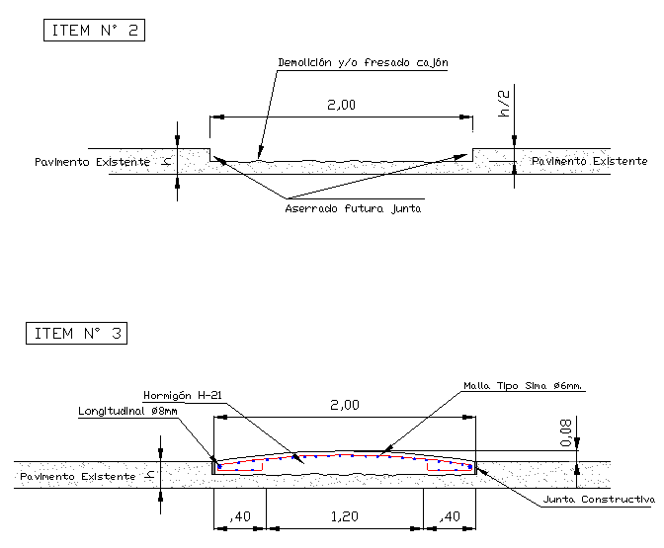

Figura N°1 – Demolición y Ejecución de Hormigón Armado

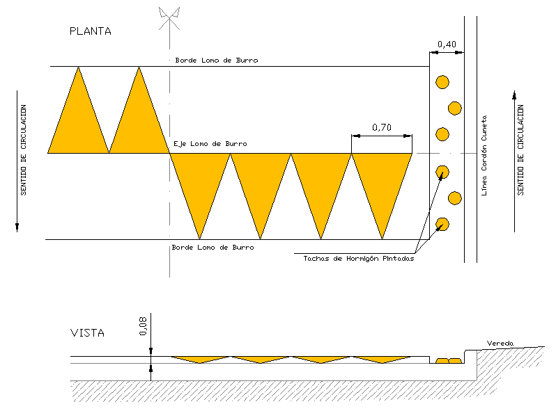

Figura N°2 – Detalles de Cunetas y Demarcación de Lomo de Burro



PLIEGO DE ESPECIFICACIONES TECNICAS

Dispositivos Reductores de Velocidad Tipo Lomo de Burro
Ciudad de San Francisco – Dpto. San Justo

Trabajos del ITEM Nº 1: TAREAS PREVIAS (Gl).
Este ítem comprende todos los trabajos necesarios a ejecutar antes del inicio de la obra, con el objetivo primordial de lograr la seguridad de dichos trabajos y de los vehículos y peatones que circulan en cercanías de la obra en construcción.
INTERRUPCION DEL TRANSITO
Se podrá interrumpir el tránsito en media calzada y durante el lapso estrictamente necesario para la ejecución de los trabajos, no podrá continuarse en la otra mitad hasta que no esté habilitado el tránsito en la primera, para ello deberá estar señalizado en forma horizontal y vertical.

Tanto el cronograma como las tareas de interrupción del tránsito, deberán estar informadas anticipadamente a la inspección, al igual que el pedido de autorización del corte de pavimento a la Secretaría de Infraestructura y Servicios. Para dicha interrupción, se deberá tener planificado por donde se desviará al tránsito, informando con anticipación a las personas el camino que deberán adoptar.

SEÑALIZACION Y BALIZAMIENTO DE LAS OBRAS
En horario de descanso del personal o interrupción diaria o de fin de semana, el contratista deberá instalar los medios adecuados de señalización de las obras para evitar todo inconveniente con el tránsito vehicular y peatonal.

En el sector de obra, se colocarán barreras y señales para la seguridad del tránsito vehicular y peatonal.

Todas las señales de Obra, deberán ser retroreflectivas de alta intensidad. Los dispositivos estarán ubicados en lugares que permitan su adecuada visualización por los usuarios y a una distancia tal que les permita a los conductores reaccionar. Dichas señales, deberán estar autorizadas por la inspección y de acuerdo a la normativa vigente.

Trabajos del ITEM Nº 2: DEMOLICION DE PAVIMENTO DE HORMIGON (m2).
Este ítem comprende todos los trabajos necesarios para la ejecución de las demoliciones de los pavimentos de hormigón para acceder a la superficie de asiento y conformar el espacio necesario para el alojamiento del nuevo hormigón que conformará el futuro lomo de burro.
La Ubicación de los lomos de burro la determinará la Inspección, replanteandosé “in situ” juntamente con el Contratista antes del inicio de obra.
Previo a la demolición, se efectuará el aserrado mediante sierra con disco diamantado en cada borde, con una penetración del disco de la mitad del espesor del pavimento existente, teniendo en cuenta que la dirección de los cortes deben ser perfectamente lineales y paralelas entre si.
El ancho de apertura del pavimento se considera el mismo que tendrá el lomo de burro, con el objeto de que las paredes existentes de pavimento, hagan de contención al llenado. La inspección podrá variar los anchos de rotura de pavimento según considere necesario, sin que esto ocasione una revalorización del ítem, como por ejemplo en el caso de que el paño de pavimento contiguo esté deteriorado y no cumpla con el fin de brindarle durabilidad a la obra.
La demolición del pavimento existente, se podrá ejecutar con martillo neumático con puntas de paleta aplicadas lo más horizontalmente posible, para evitar dañar lo menos el sector del pavimento de aproximación. La superficie que servirá de base para el lomo de burro, deberá quedar nivelada y con rugosidad como resultado de quedar aflorado el agregado petreo del pavimento, con el objetivo de lograr adherencia con el nuevo hormigón.
El ítem incluye también el retiro de la zona de obra de los materiales provenientes de la demolición su transporte y los depósitos se realizarán según como indique la Inspección, así como la provisión, carga, transporte y descarga de todos los materiales, mano de obra, equipos y todo otro elemento y trabajo necesario para la correcta ejecución del ítem.

TRABAJOS DEL ITEM 3: EJECUCION DE HORMIGON ARMADO TIPO “B”(m3):

Comprende este ítem todos los trabajos necesarios para la ejecución del Hormigón Armado Tipo “B”, para la ejecución de dispositivos de regulación de velocidad tipo “Lomos de Burro”.
El hormigón a emplear será el que corresponde a la denominación según CIRSOC H-21 con una resistencia característica a la rotura de 210 Kg/cm² en el ensayo a la compresión simple, efectuada en probetas moldeadas y ensayadas a los 28 días.

Se incluye también el acero conformado a utilizar, el cual deberá tener una tensión de fluencia mayor o igual a 4.200 Kg/cm2. Asimismo, se incluyen en este ítem las tareas de enderezamiento, doblado y empalme de las barras de acuerdo con los planos, el alambre de atar, etc. y toda mano de obra, equipos y herramientas necesarias para la colocación de las armaduras.

Previo al colado del hormigón, se deberá dejar prevista una junta constructiva que separe el pavimento existente del nuevo hormigón. Este espacio de junta, deberá ser llenado y sellado con materiales elastoméricos, luego de fraguado el hormigón.

Por otro lado, en la superficie rugosa que conforma la base, se deberá aplicar un material o pinturas que cumplan la función de puente adherente entre el viejo pavimento y el hormigón que conformará el lomo de burro.

La elaboración del hormigón, se realizará en planta elaboradora o dosificadora y transportado a obra en camiones motohormigones.

La superficie del lomo de burro deberá quedar perfectamente lisa, para ello se utilizará el cinteado del lomo en sentido transversal a la calzada.

Se deberá agregar acelerante de fragüe al hormigón en la cantidad necesaria para que se pueda habilitar al transito al los 7 dias de haberse construido, el curado de las losas se efectuará mediante la aplicación de productos químicos de base solvente.

El contratista además de colocar vallas, carteles y balizas, deberá disponer de guardias durante las horas en que el hormigón permanece fresco, para evitar el posible acceso de peatones y animales domésticos, que eventualmente puedan dañar la superficie del lomo de burro.

PRECAUCION
50m

Figura N°3 – Señalización Vertical P16-a

PRECAUCION

